台灣大的人權政策
第十八條 等級：進階
資料來源：2017年台灣大企業社會責任報告書

台灣大遵守國際人權標準並制定公司內部相關法規，為確保違反事件發生，台灣大針對整個價值鏈進行盡職調查，並有一份完整的報告。不同利害關係人當權力被侵犯，提供專門申訴管道

企業概述
台灣大哥大股份有限公司於1997年設立，是第一家於台灣證券交易所上市交易之民營電信公司，也是國內第一家推出WCDMA系統之第三代(3G)行動通訊服務業者。台灣大哥大於2000年掛牌上櫃，為台灣第一家上櫃的行動電話業者；2002年正式上櫃轉上市，同年納入台灣50指數，並獲納入摩根士丹利資本國際(MSCI)投資指數成分股。
為提升營運規模、提供整合性的服務，台灣大哥大於2001年、2004年、2007年陸續收購其他電信/訊公司，現約30%之電信營收市佔率，居國內行動電信業的領導品牌之一、第二大網路服務供應商，架構橫跨行動通訊、固網、寬頻上網及有線電視「四合一」平台。
台灣大哥大積極整合企業核心能力及資源，持續關注17項聯合國永續發展目標(SDGs)，全方位實踐各項誠信治理、環境友善及社會參與計畫，曾6度入選DJSI，2017年更首度站上「DJSI世界指數」行列，登上全球電信業前2。
案例描述
台灣大的人權政策分為四主軸：支持國際人權公約、尊重職場人權、落實資訊安全、核心資源回應社會要求。並且對其價值鏈進行盡職調查，其範圍及調查重點如下圖。
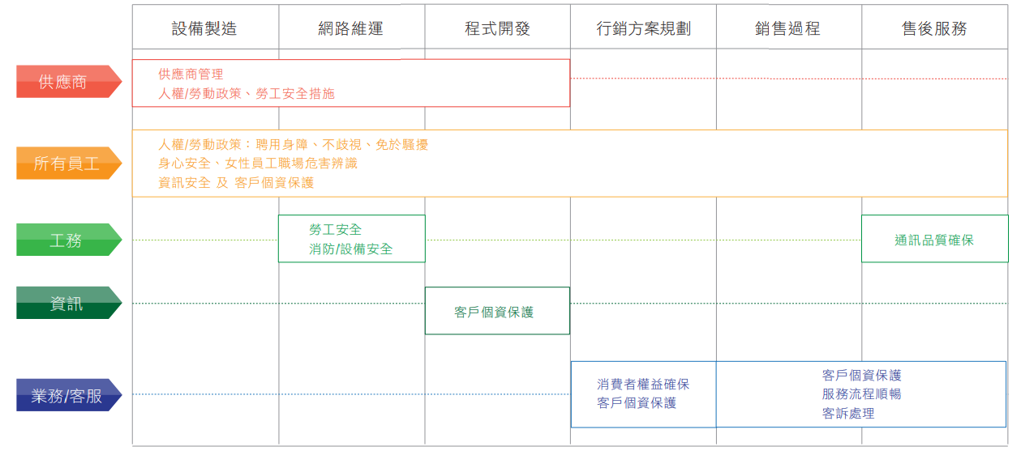
針對內外部利害關係人之權利保障，台灣大針對不同族群設有專門的官網溝通管道，接受及回應其需求。員工及廠商投訴依循公司訂定之員工投訴辦法及廠商申訴辦法施行；職務不法侵害申訴則訂有執行職務遭受不法侵害防治措施及申訴作業準則並公告禁止工作場所暴力聲明，保障員工身體或精神受到不法侵害。性騷擾申訴則設置申訴專線及信箱，並將其宣導納入教育訓練課程。

